高速解调器设计文档

TLL实现
Agc输出参考REF = 64
Agc输出为8bit数据，此8bit输出给TLL
TLL先把此8bit转换为Q8.7

Q8.7的精度为$1/{2^{7}}$=0.0078，对于线性插值，sps=N=2的情况，是可以满足精度要求的。

插值计算
$$xI=\left(1-μ\right)x\left(n-1\right)+μx(n)$$
$$yI=\left(1-μ\right)y\left(n-1\right)+μy(n)$$

1和$μ$也用Q8.7来表示
此时，$xI，yI$的格式为Q17.14
因为REF为64，插值之后基本应该在±128内，因此还需要继续对$xI$和$yI$进行截位,继续截短成Q8.7

计算TED
$$e=Xbuf\left(0\right)×\left[Xbuf\left(1\right)-xI\right]+Ybuf\left(0\right)×\left[Ybuf\left(1\right)-yI\right]$$
$e$ 得到的是Q15.16,此时需要继续截位，将其截断成Q8.7
$e$ 是环路滤波器的输入
$$v_{p}=K_{1}×e$$
$$v_{i}=v_{i}+K_{2}×e$$
$$v=v_{p}+v_{i}$$
因为环路滤波器的参数$K_{1}$和$K_{2}$非常小，所以需要给K1和K2进行放大，然后将计算结果再统一除以这个放大因子
$$v_{p}=K_{1}×e×g$$
$$v_{i}=v_{i}+K_{2}×e×g$$
$$v=v_{p}+v_{i}$$
$$v=v/g$$
因为K1和K2是一个非常小的数字，因此需要在计算的时候乘上一个非常大的增益因子$g（比如2^{16}）$。
若K1，K2用Q8.7表示，e也用Q8.7表示，则vp为Q17.14，vi为Q17.14，同时v也为Q17.14。
需要对vi进行仿真，观察其数值是否会越界。
理论上
$$W=\frac{1}{N}+v$$
这个v应该是非常小的数字，所以不需要考虑整数位溢出的情况，只需要保存若干小数位，仍然使用Q8.7。W和1/N=0.5也为Q8.7，则可以计算得到W。
最关键的，需要计算CNT/W，在FPGA中进行定点数（Fixed-Point）除法，尤其是像 Q8.7（通常指1位符号位 + 8位整数位 + 7位小数位，共16位）这样的格式，不能直接简单相除，否则会丢失精度。核心原则是先左移（扩展精度），再相除。

因此需要对W进行判断，若W为0，则赋值一个最小值，对应为$1/{2^{7}}$
如何计算插值因子：CNT/W（CNT，W同为Q8.7）
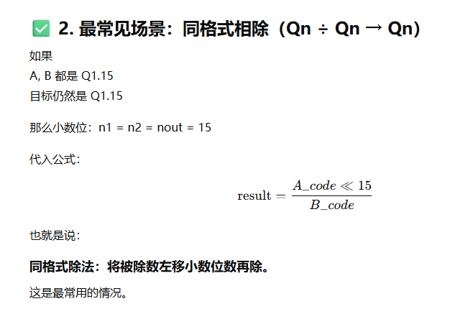
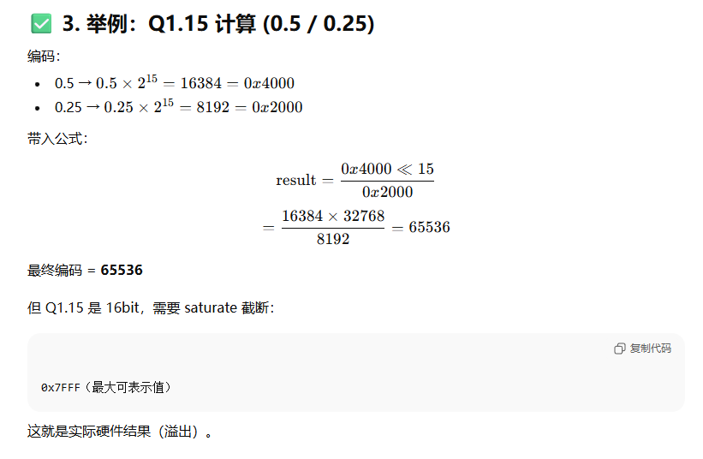
举例1：
A = 1.5(Q8.7,0b0000000011000000=0x00C0)
B = 0.5(Q8.7,0b0000000001000000=0x0040)
将A左移小数位，也就是7个零
0b0000000011000000_0000000,相当于扩了2^7，则小数位全变成整数位
此时计算
$$result=\frac{0x00C0≪7}{0x0040}=\frac{192*2^{7}}{64}=384=0x0180$$
0x0180=0b0000000110000000=3(Q8.7)
举例2：
A = 1.75(Q8.7,0b0000000011100000=0x00E0)
B = 0.75(Q8.7,0b0000000001100000=0x0060)
1.75/0.75=2.3333

将A左移小数位，也就是7个零
0b00000000111000000_0000000,相当于扩了2^7，则小数位全变成整数位
此时计算
$$result=\frac{0x00E0≪7}{0x0060}=\frac{224*2^{7}}{96}=299（只保留整数）=0x012B$$
0x012B=0b 0000000100101011=2+2^(-2)+2^(-4)+2^(-6)+2^(-7)=2.3359 (Q8.7)

实现时，调用IP来实现此扩充位数除法
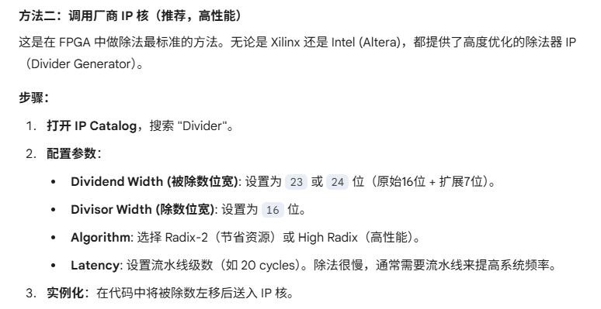
注：扩充符号位可以用resize，比较方便，不容易出错。
更新CNT_NEXT,MU_NEXT
若CNT_NEXT = CNT-W小于0，
CNT_NEXT = 1 + CNT_NEXT
MU_NEXT = CNT/W
UNDERFLOW = 1；
否则
MU_NEXT = MU
UNDERFLOW = 0；
结束

TLL的计算延迟周期
数据快跑，环路慢调
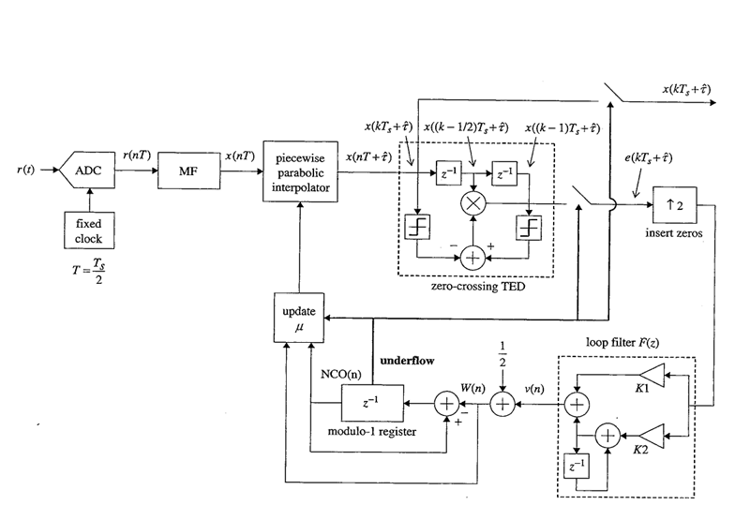
输入是过采样率，sample strobe
输出是符号速率，symbol strobe
插值和计算TED都是工作在sample strobe 下的
误差e更新的条件是underflow出现，underflow实际上就是symbol strobe
一旦e更新了，vp和vi都更新了，就得到一个v，否则e就为0，此时vp=0，v=vi，一直保持。这个修正因子就保持不变。
最关键的两个变量mu和e没有必要以symbol strobe更新，可以更新的再慢一点。

MATLAB仿真
QPSK
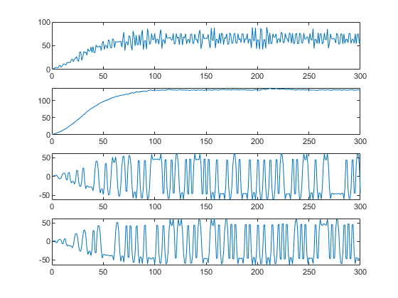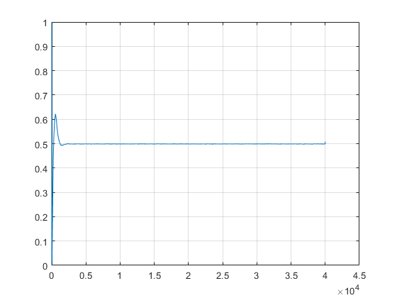
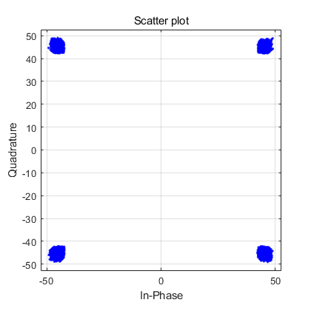
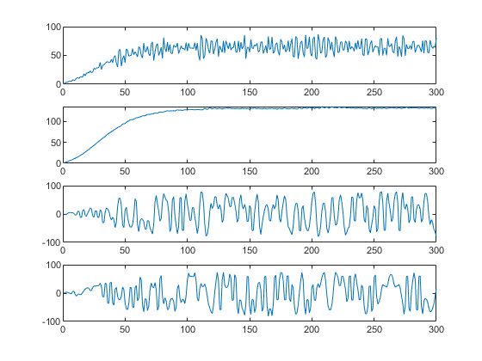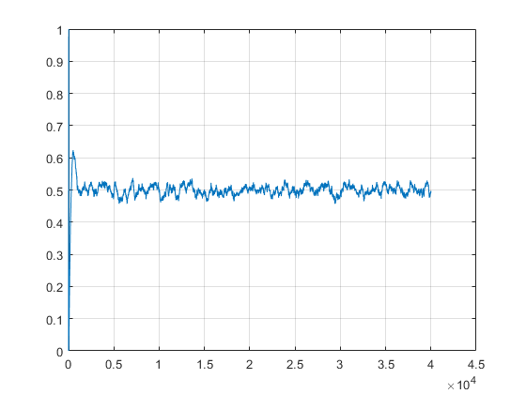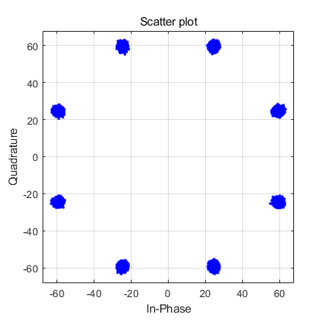
16QAM出现问题
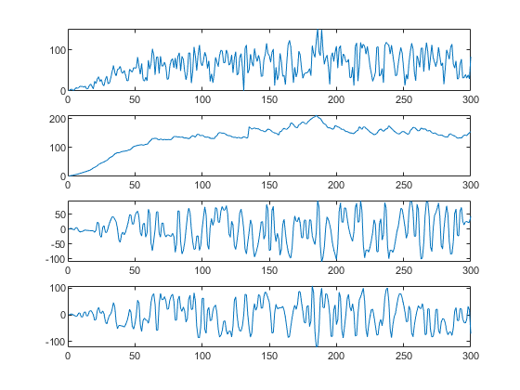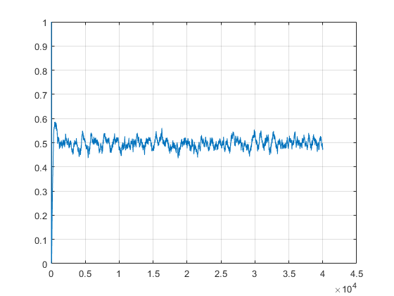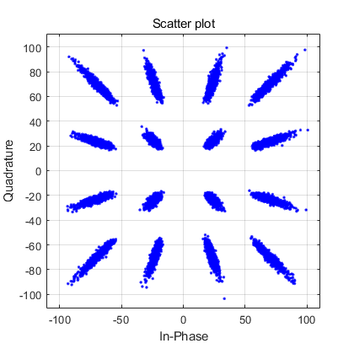
去掉AGC仿真，正常
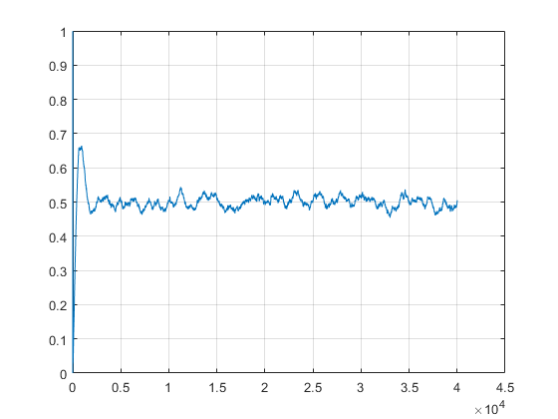
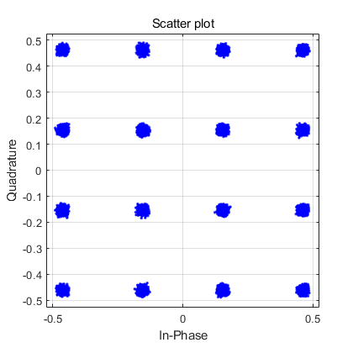
另外，当滤波器系数这么选择时，$μ$收敛在0.5
b = rcosdesign(beta,span,sps*2,'sqrt') ;
b = b(2:2:end);

如果再进行匹配滤波的话，$μ$收敛在0和1附近，来回震荡
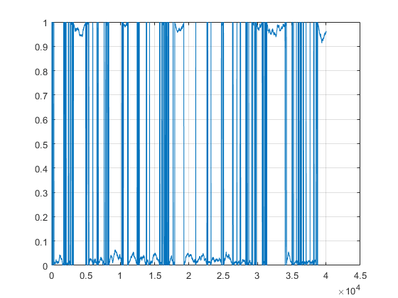

多相抽取滤波

整数倍抽取和插值
先滤波再抽取（decimate）等价于多相分解 + 低速并行滤波
比如，对于一个二倍抽取情况，一般是先滤波再抽取，丢掉一半的点。为什么不直接计算需要用的点，不计算最终要丢掉的点？
假设滤波器长度是6：
$$h=[h_{1},h_{2},h_{3},h_{4},h_{5},h_{6}]$$
把它拆成两个“相位”：
- Phase 0：
$$[h_{1},h_{3},h_{5}]$$
- Phase 1：
$$[h_{2},h_{4},h_{6}]$$
这就是“多相”，这个多相是从正弦波来的概念，就好像是正弦波的相位一样。
考虑输入序列为$x\left[0\right],x\left[1\right],x\left[2\right],⋯,x[2n-1]$（共2n项目）,进行二倍抽取后，得到输出序列为$y\left[0\right],y\left[1\right],y\left[2\right],⋯,y[n-1]$（共n项）。
卷积需要反折再滑动相乘
反折输入序列
$$x\left[2n-1\right],x\left[2n-2\right],⋯,x[0]$$
抽头系数
$$h\left[1\right],h\left[2\right],⋯,h[6]$$
输出为
$$y\left[n-1\right]=h_{1}x\left[2n-1\right]+h_{2}x\left[2n-2\right]+h_{3}x\left[2n-3\right]+⋯$$
按奇数和偶数相分开
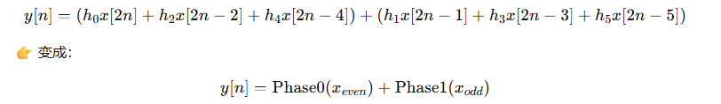
$$y\left[n\right]=\left(h_{1}x\left[2n-1\right]+h_{3}x\left[2n-3\right]+h_{5}x\left[2n-5\right]\right)+h_{2}x\left[2n-2\right]+h_{4}x\left[2n-4\right]+h_{6}x[2n-6]$$
变成
$$y\left[n\right]=phase0+phase1$$
这里要注意，h1,h3,h5是奇数项，x[2n-1], x[2n-3], x[2n-5]也是奇数项，但是h的坐标是从1开始，x的坐标是从0开始。
Matlab验证程序如下：
clc;clear;
close all;
h = [1,2,3,4,5,6]';
src_in = randn(200,1);
src_out=conv(src_in,h);
src_deci_out = src_out(2:2:end);
h_odd = h(1:2:end);
h_even = h(2:2:end);
src_in_odd = src_in(1:2:end);
src_in_even = src_in(2:2:end);
% input two sample, output one sample
src_polyphase_out = conv(src_in_even,h_odd) + conv(src_in_odd,h_even);
figure
plot(src_deci_out);hold on
plot(src_polyphase_out,'--'); hold off
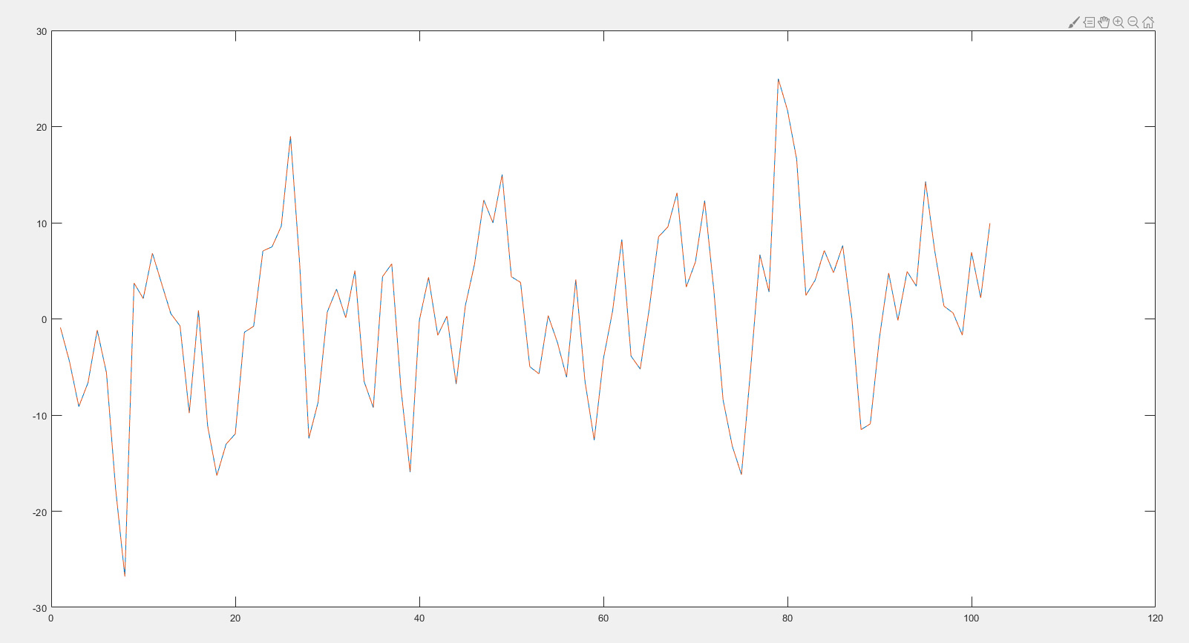
以四抽头为例
输入 $x3 x2 x1 x0$
抽头系数$h1 h2 h3 h4$
输出
时刻1：$h1x0$
时刻2：$h1x1+h2x0$(抽取时刻)
时刻3：$h1x2+h2x1+h3x0$
时刻4：$h1x3+h2x2+h3x1+h4x0$（抽取时刻）
等效成
$$[x3 x1] -> [h1 h3]$$
$$[x2 x0] -> [h2 h4]$$
对于插值也是如此：
先插零再滤波，注意此时的滤波器抽头应该是在过采样率下得到的
假设输入序列是
$$x\left[0\right],0,x\left[1\right],0,x\left[2\right],0⋯$$
插值滤波器系数为
$$h\left[1\right],h\left[2\right],h\left[3\right],h\left[4\right],h\left[5\right],h\left[6\right]$$
输入3个样点$x[0],x[1],x[2]$,输出就是6个样点，$y[1],y[2],……,y[6]$
输入：
$$0,x[2],0,x[1],0,x[0]$$
抽头系数：
$$h\left[1\right],h\left[2\right],h\left[3\right],h\left[4\right],h\left[5\right],h\left[6\right]$$
输出
时刻1 (branch 1)：$h[1]x[0]$
时刻1 (branch 2)：$h[2]x[0]$
时刻2 (branch 1)：$h[1]x[1]+h[3]x[0]$
时刻2 (branch 2)：$h[2]x[1]+h[4]x[0]$
时刻3 (branch 1)：$h[1]x[2]+h[3]x[1]+h[5]x[0]$
时刻3 (branch 2)：$h[2]x[2]+h[4]x[1]+h[6]x[0]$
Branch 1输出：$\left[ x2 x1 x0\right]-> \left[h1 h3 h5\right]$
Branch 2输出：$[x2 x1 x0] -> \left[h2 h4 h6\right]$

小数倍抽取

分数多项抽取
分数抽取或者插值需要计算$μ$，抽取的时候$μ∈[0,1)$。
$μ$是一个连续数字，但是为了方便，可以把$μ$进行量化，可以做$N_{p}=32$个相位的量化。
$$phase=\left\lfloor μ*N_{p}\right\rfloor$$
比如：$N_{p}=32$,$μ=0.3$,$phase=9$
因此32相对应的μ的量化间隔为0/32, 1/32, 2/32, ..., 31/32。
Phase 0 → μ ≈ 0
Phase 1 → μ ≈ 1/32
Phase 2 → μ ≈ 2/32
...
Phase 31 → μ ≈ 31/32
然后生成32个相位的滤波器参数，用哪种滤波器参数其实是由$μ$值来决定的。并行的每个分支有不同的$μ$值。32个相位本质是滤波器系数的离散化精度。
迭代公式：
NCO：
$$μ_{n+1}=μ_{n}+Δ$$
展开：
$$μ_{2}=μ_{1}+Δ$$
$$μ_{3}=μ_{2}+Δ$$
$$μ_{4}=μ_{3}+Δ$$
即：
$$μ_{1}=μ_{1}+0×Δ$$
$$μ_{2}=μ_{1}+1×Δ$$
$$μ_{3}=μ_{1}+2×Δ$$
$$μ_{4}=μ_{1}+3×Δ$$
其中：
$$Δ=\frac{f_{out}}{f_{in}}$$
输出触发条件：
当$μ≥1$时，输出一个采样，同时$μ=μ-1$.
伪代码：
if μ >= 1:
μ = μ - 1
strobe = 1 // 输出一个符号
else:
strobe = 0
多路并行伪代码：
mu = mu_reg;
for (k = 0; k < 4; k++)
{
mu_k = mu + k * R;
if (mu_k >= 1.0)
{
mu_k -= 1.0;
phase = (int)(mu_k * 32);
y_out = FIR(x[n+k], phase);
output(y_out);
}
}
mu = mu + 4 * R;
while (mu >= 1.0)
mu -= 1.0;
mu_reg = mu;
也就是说，$μ_{1},μ_{2},μ_{3},μ_{4}$的大小决定了每个分支用的滤波器抽头个数。$μ_{i}$溢出的时候，触发分支i输出一个滤波样点。
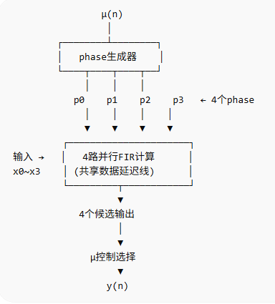
phase不同，本质就是用不同的一组滤波器系数，如何生成滤波器系数？
多相滤波本质上时一堆“延迟略有不同”的滤波器
每个 phase 都应有一组 FIR 系数
h_phase0[ ]
h_phase1[ ]
...
h_phase31[ ]
理想插值公式：
$$y\left[n\right]=∑x\left[n-k\right]h\left(k-μ\right)$$
滤波器是随抽头系数变化的，而且$μ$是一个“连续函数”。理想的插值函数是SINC函数。SINC函数可以用多项式逼近，用多项式逼近的方法就是farrow。
TAPS数目为64的sinc函数如下：
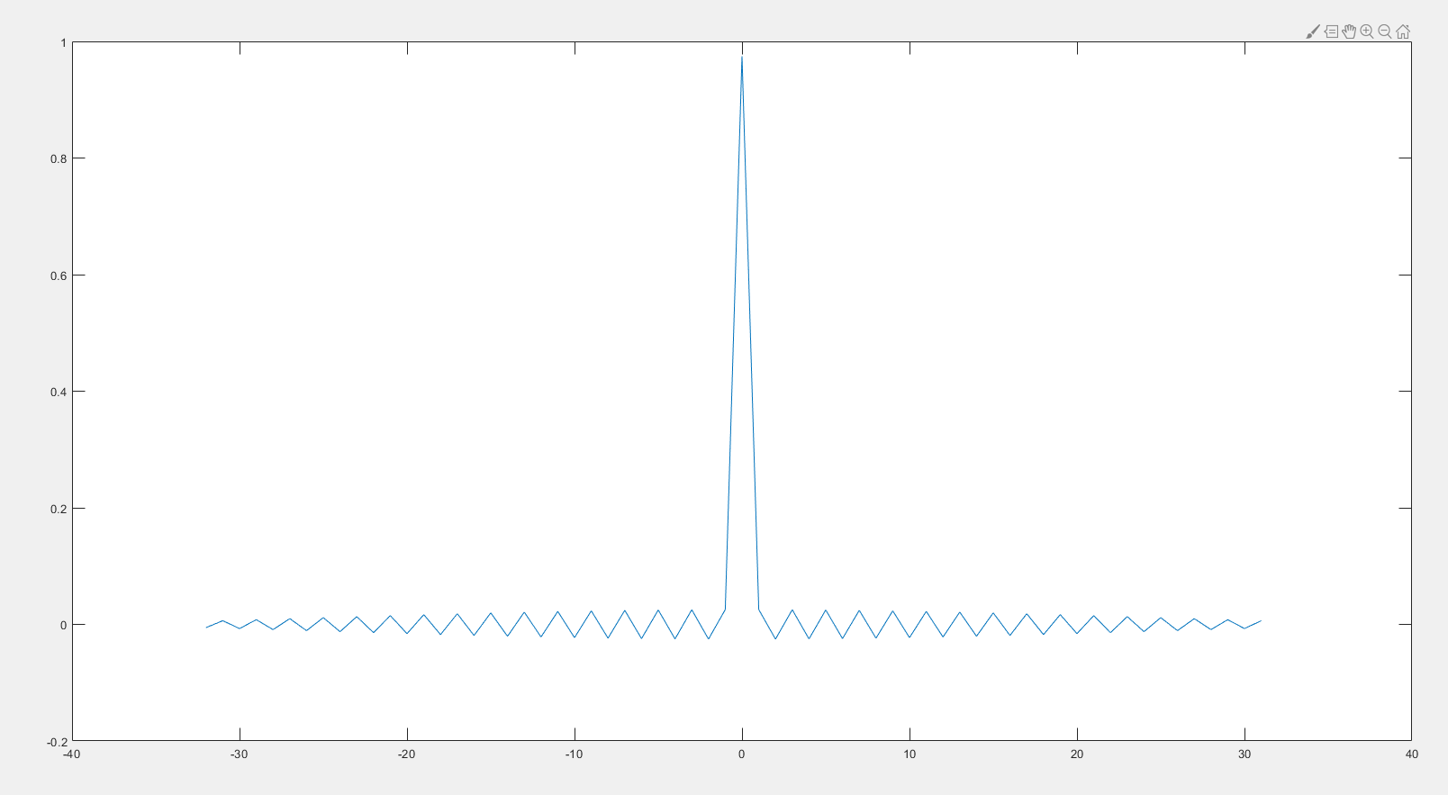
工程上做不了连续，用离散近似：
$$h\left(k-μ\right)≈h_{phase}\left(k\right)$$
$$phase=μ*32$$
32相的系数：
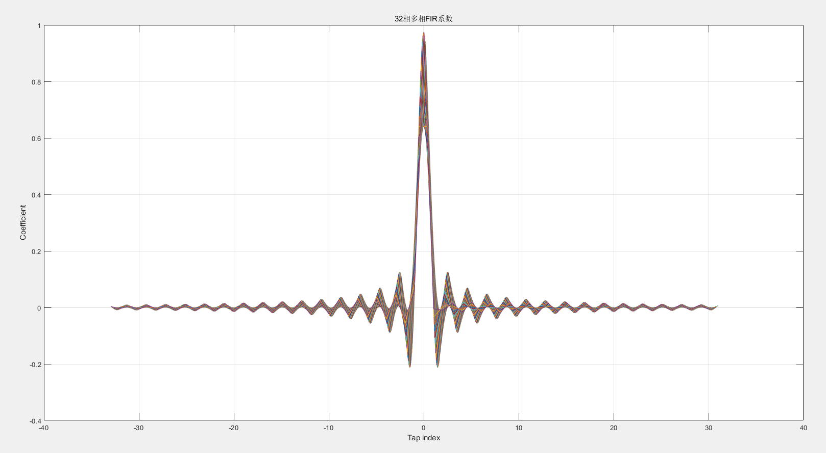
峰值细节放大
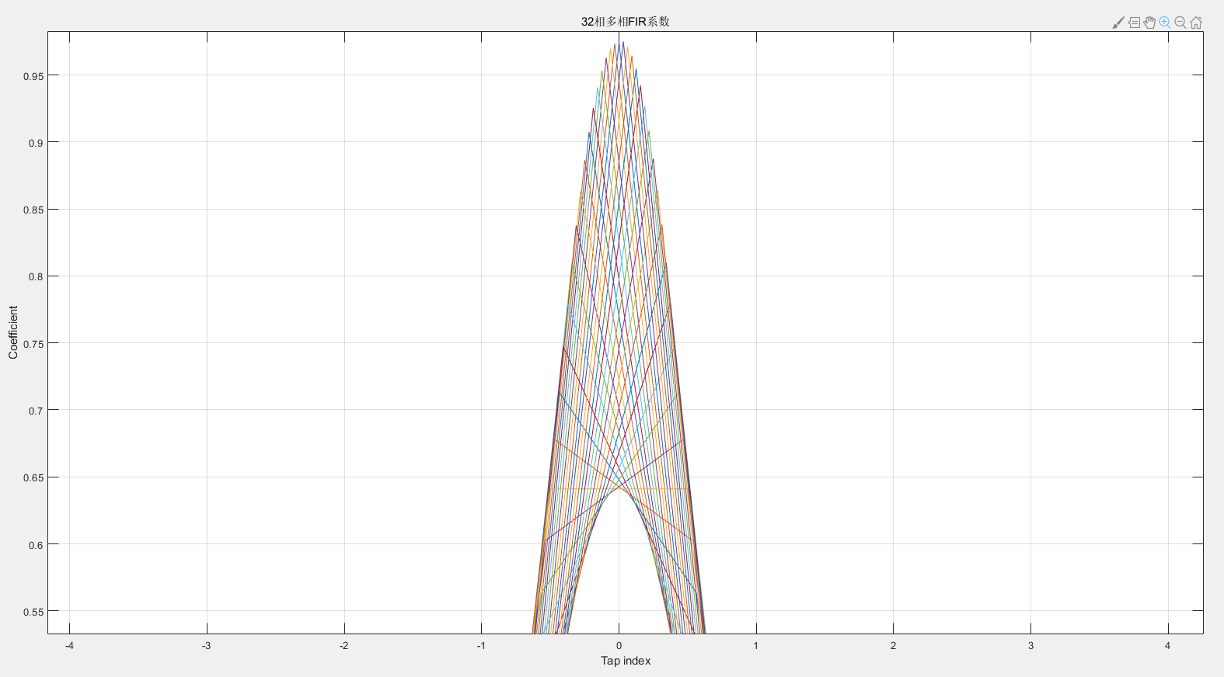

Farrow抽取
Farrow结构与上述小数多相主要区别：
- 不需要32相
- μ连续
- 用多项式逼近，而不是滤波

Farrow 结构的最大优势不需要为每个相位预先存储一大堆滤波器系数 ROM，只要存储 少量多项式系数（多项式逼近sinc函数） 就能实现任意精度的分数延迟。
Farrow本质
$$h_{μ}\left[n\right]≈\sum_{k=0}^{K}{c_{k}\left[n\right]μ^{k}}$$
$h_{μ}\left[n\right]:$针对分数延迟$μ$的FIR系数
$c_{k}\left[n\right]:$多项式系数（固定）
$K:$多项式阶数，一般3~4阶足够
上式实际上是用一个固定系数的多项式逼近SINC函数的抽头
假设逼近公式为三阶，对于一个time shift 为$μ$的抽头可以由如下公式得到：
$$h_{μ}\left[0\right]=μ^{3}c_{3}\left[0\right]+μ^{2}c_{2}\left[0\right]+μc_{1}\left[0\right]+c_{0}\left[0\right]$$
$$h_{μ}\left[1\right]=μ^{3}c_{3}\left[1\right]+μ^{2}c_{2}\left[1\right]+μc_{1}\left[1\right]+c_{0}\left[1\right]$$
$$h_{μ}\left[2\right]=μ^{3}c_{3}\left[2\right]+μ^{2}c_{2}\left[2\right]+μc_{1}\left[2\right]+c_{0}\left[2\right]$$
……
$$h_{μ}\left[n\right]=μ^{3}c_{3}\left[n\right]+μ^{2}c_{2}\left[n\right]+μc_{1}\left[n\right]+c_{0}\left[n\right]$$
$h_{μ}\left[0\right]{,⋯,h}_{μ}\left[n\right]$代表滤波器抽头系数，这个系数画出来应该是可以逼近SINC函数。
矩阵形式：

其中N 是SINC近似滤波器的系数
写成加权格式：
$$\left[\begin{matrix}h_{u}[0] \\ h_{u}[1] \\ … \\ h_{u}[N-1]\end{matrix}\right]=\left[\begin{matrix}c_{0}[0] \\ c_{0}[1] \\ … \\ c_{0}[N-1]\end{matrix}\right]+μ\left[\begin{matrix}c_{1}[0] \\ c_{1}[1] \\ … \\ c_{1}[N-1]\end{matrix}\right]+μ^{2}\left[\begin{matrix}c_{2}[0] \\ c_{2}[1] \\ … \\ c_{2}[N-1]\end{matrix}\right]+μ^{3}\left[\begin{matrix}c_{3}[0] \\ c_{3}[1] \\ … \\ c_{3}[N-1]\end{matrix}\right]$$

抽象出公式
$$h = c_{0} + c_{1}μ + c_{2}μ^{2} + c_{3}μ^{3}$$
Horner 结构
$$h=((c_{3}μ+c_{2})μ+c_{1})μ+c_{0}$$

输入$x[n]$
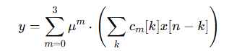
对每个 tap（k）都有一组系数
k = 0 → c0[0], c1[0], c2[0], c3[0]
k = 1 → c0[1], c1[1], c2[1], c3[1]
...
k = N-1 → c0[N-1], ...
所以：
C0 = [c0[0], c0[1], ..., c0[N-1]]
C1 = [c1[0], c1[1], ..., c1[N-1]]
C2 = [c2[0], c2[1], ..., c2[N-1]]
C3 = [c3[0], c3[1], ..., c3[N-1]]
每个 Ck 本质就是一个 FIR 滤波器
C0 → FIR滤波器0
C1 → FIR滤波器1
C2 → FIR滤波器2
C3 → FIR滤波器3
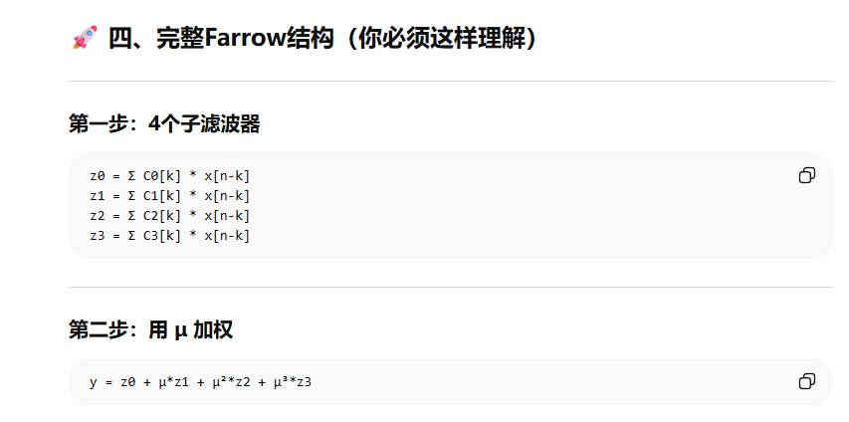
其中C是固定的，预先计算好的。$μ$是变的。
关于插值怎么理解：
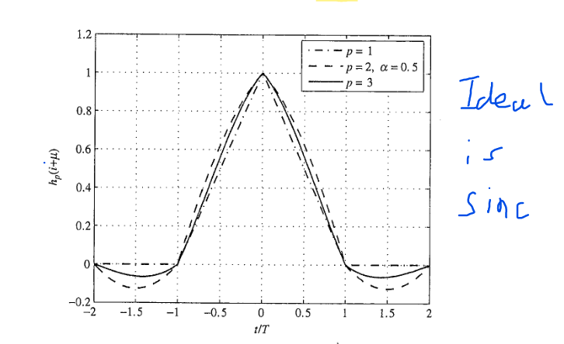
虚线为二次插值
实线为一次插值
以区间[-5，-4]为例，假设进行一次线性插值,该区间的半圆弧就是由两个线段分段表示的。不同的$μ$可以对应在该插值段找到对应的值，作为该点的估计。
因此对于
h0（对应[-5,-4]区间）：两个插值参数$c_{0}(0)$和$c_{1}(0)$
h1（对应[-4,-3]区间）：两个插值参数$c_{0}(1)$和$c_{1}(1)$
……
h9（对应[4,5]区间）：两个插值参数$c_{0}(9)$和$c_{1}(9)$
实现原理图如下：
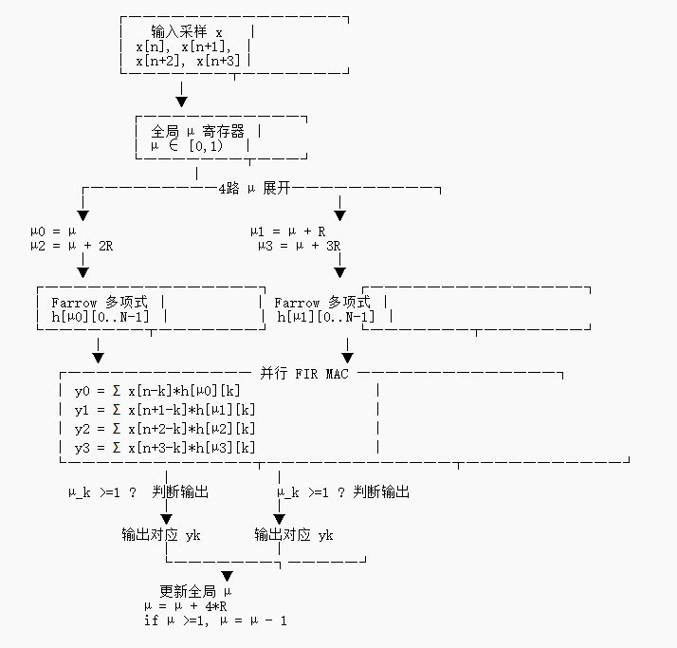
Farrow插值系数
